Atividade Aula 03 de junho
Matheus Dalla Rosa Gomes – RA: 2876663

Parte 1 - Descrição da cidade;
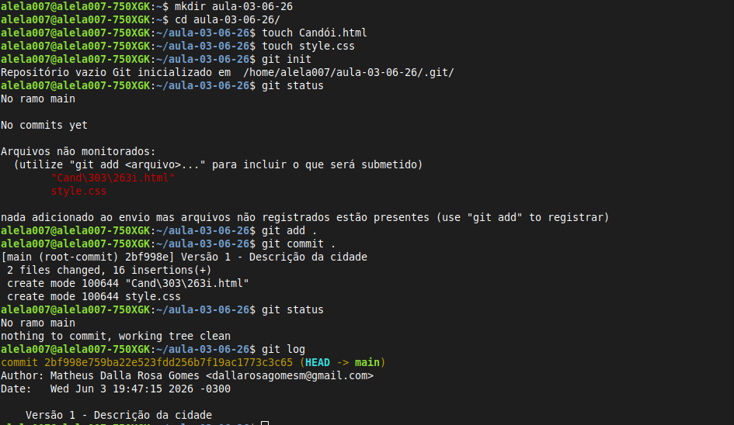
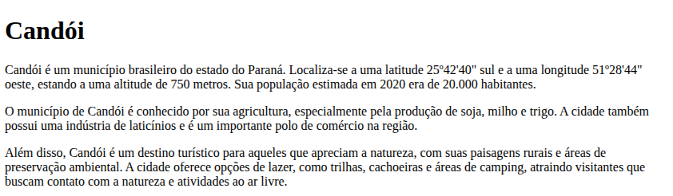

Parte 2 - inserção de imagens e criação de um diretório específico;
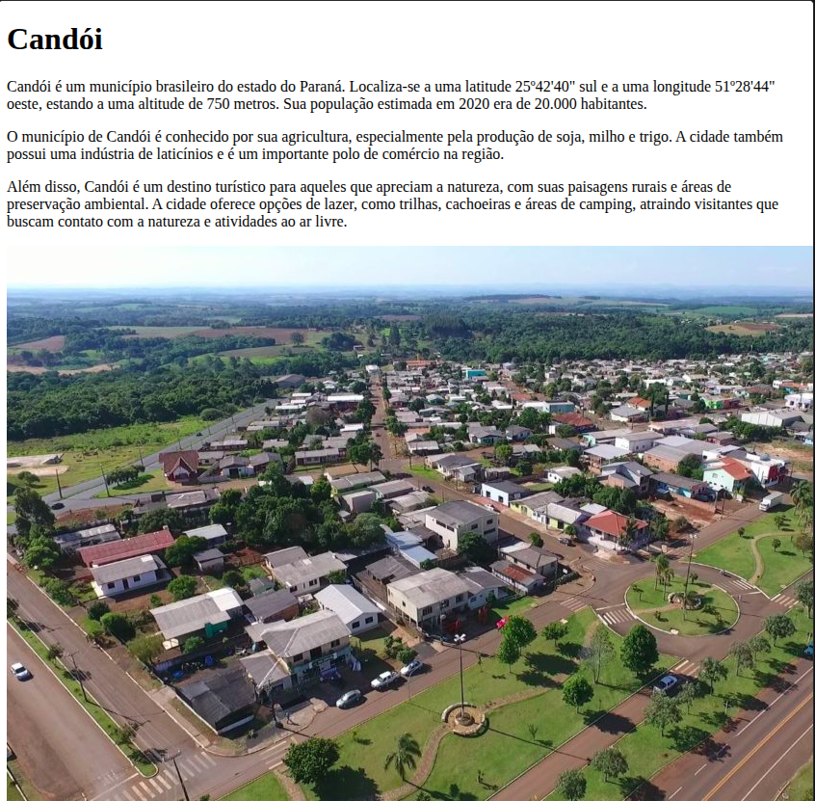
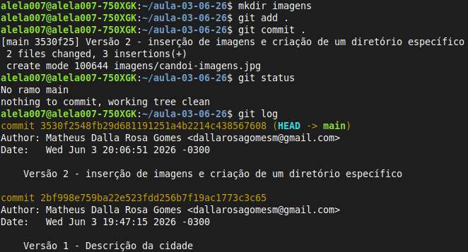

Enviando Para o Git-Hub
